1.vscode 安装和使用教程
vscode是微软公司开发的一款免费的、开源的、轻量级的、功能强大的、跨平台的代码编辑器。
一.vscode编辑器下载地址：https://code.visualstudio.com/
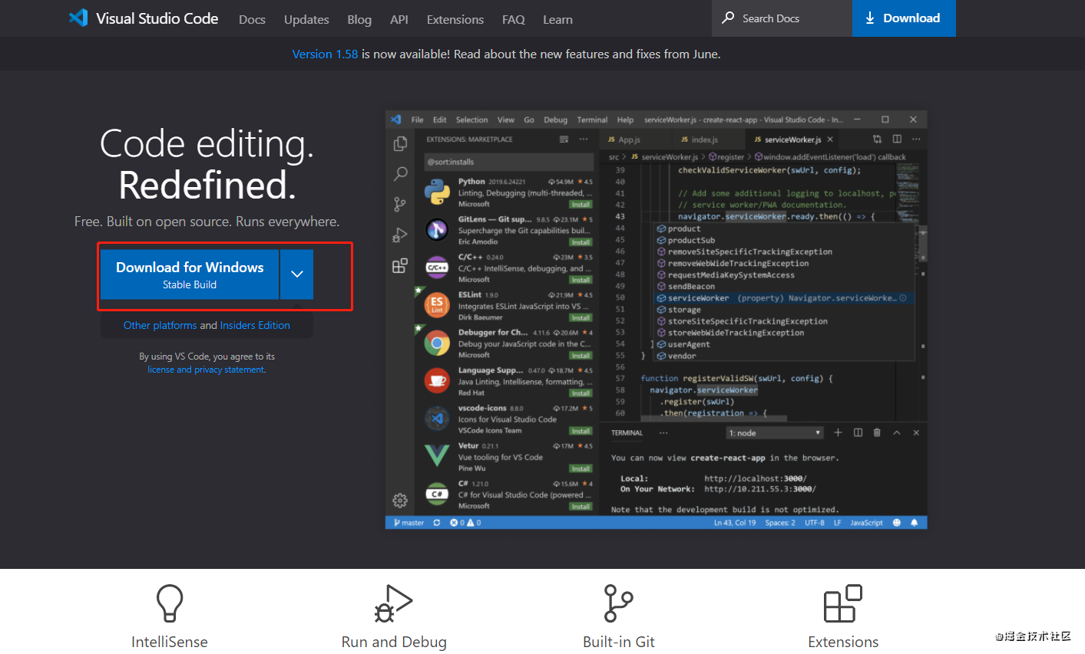
二.vscode 汉化配置
首先打开VSCode软件，可以看到刚刚安装的VSCode软件默认使用的是英文语言环境
- 这里需要使用快捷键【Ctrl+Shift+P】来实现
- 在弹出的搜索框中输入【configure language】，然后选择搜索出来的【Configure Display Language】,如下图：选择zh-cn， 之后要重新启动才能生效
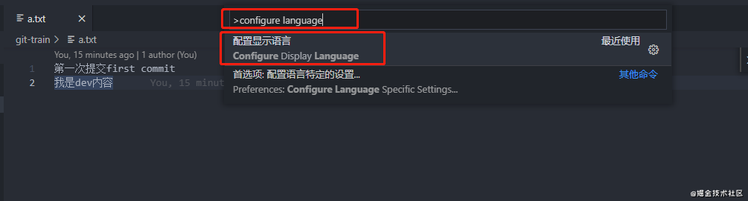
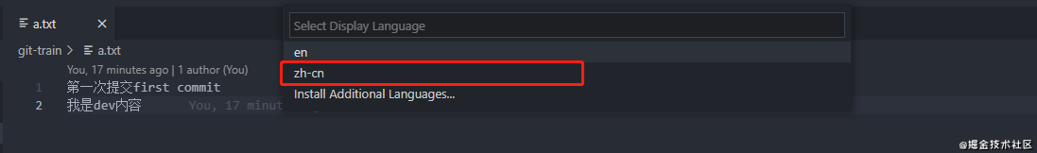
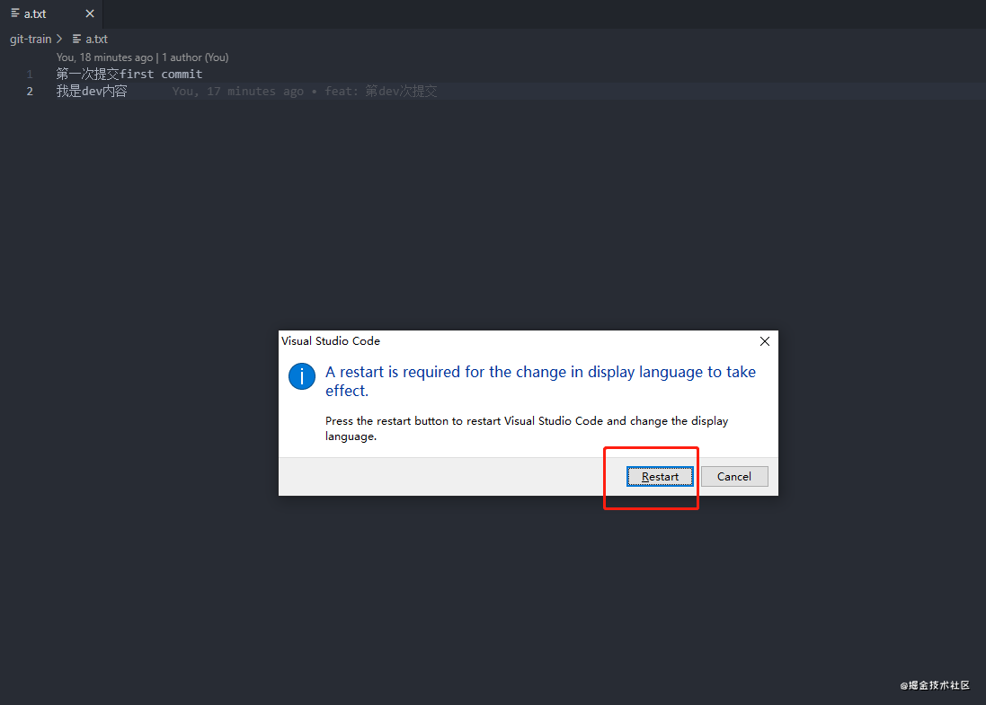
配置汉化成功
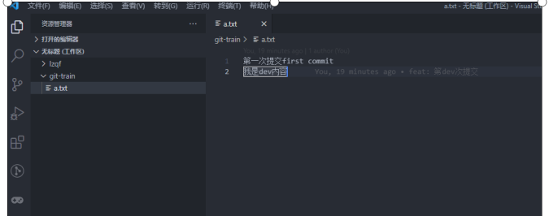
三.vscode 的主题设置
点击左上角文件-->首选项-->颜色主题
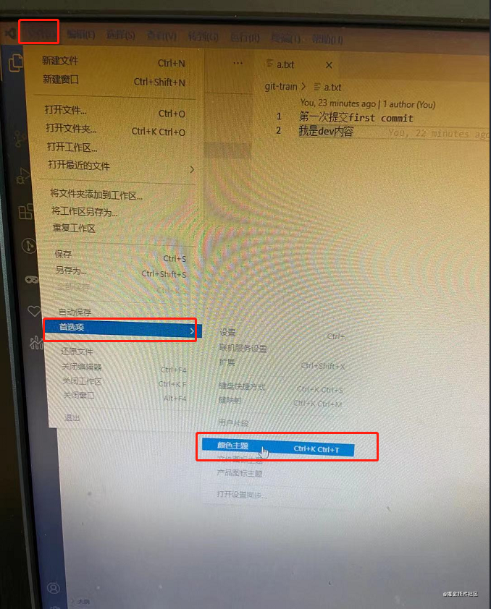
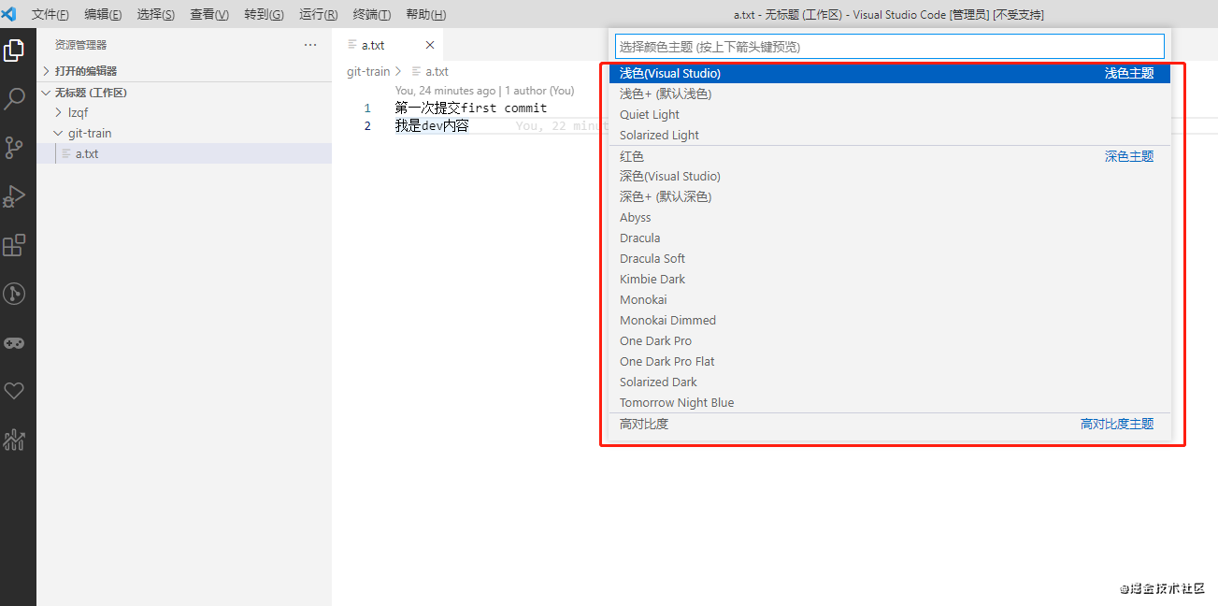
四： gitLens 安装
git多人协作的时候需要查看日志，如果能在当前代码中查看到那是很方便的一件事，能省去很多时间去其他工具查看，提高工作效率。
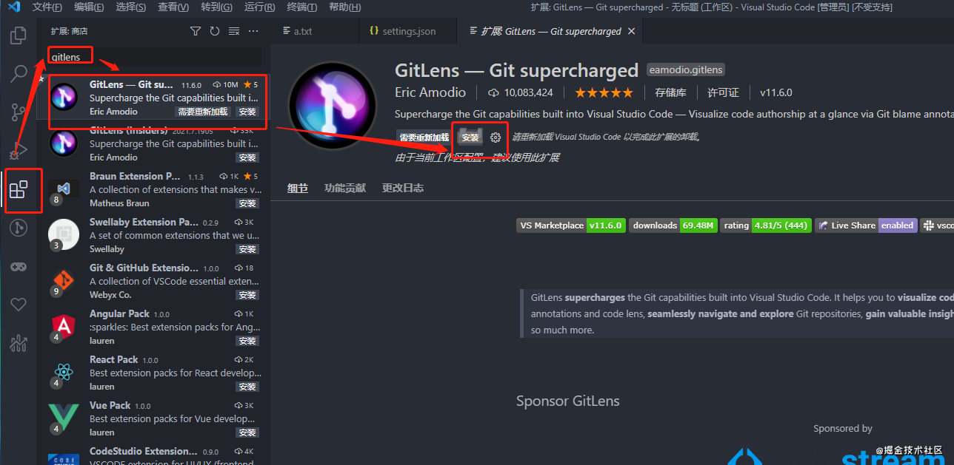
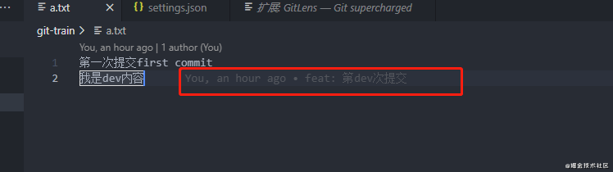
五：版本提交对比
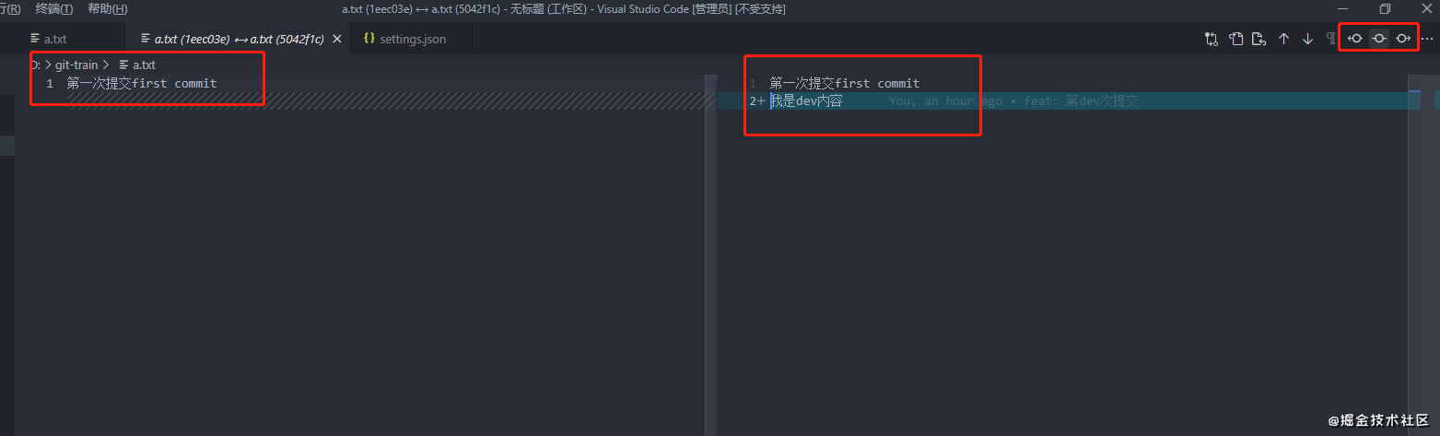
六：git merge 快捷选择需要保留的版本内容
用vscode 编辑器可以快捷选择需要保留的版本内容
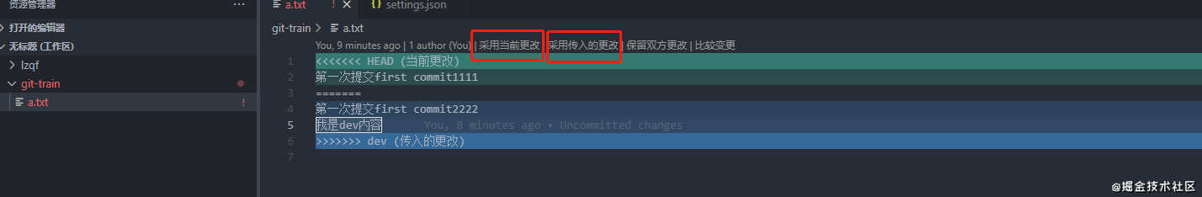七： 编辑内容时出现的火花爆炸效果(分两步才能配置成功)
第一步：
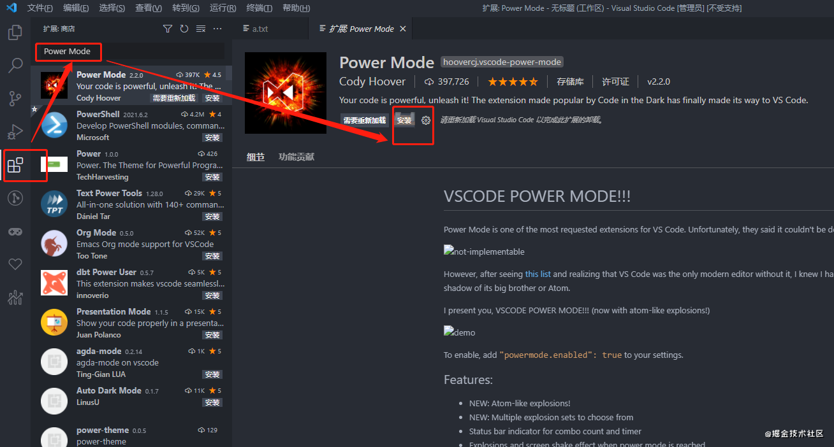
第二步： 快捷键【Ctrl+Shift+P】，然后搜索settings，选择受首选项：打开设置（json）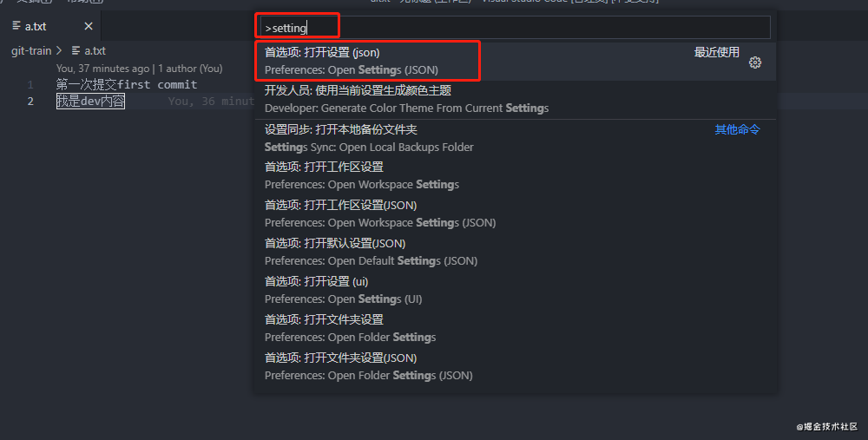
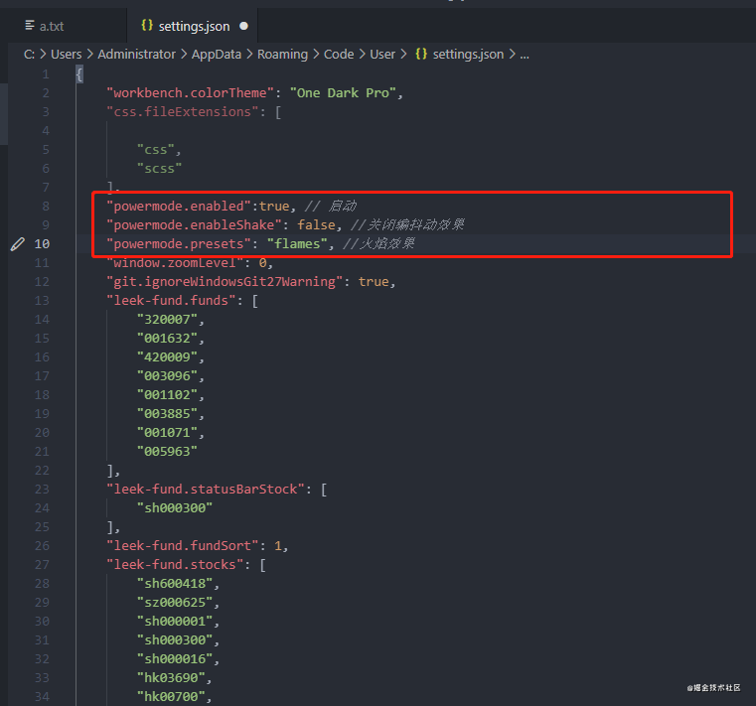
注意：每次修改配置是要保存一下ctrl+s，即可当时生效，
除了flames 火花效果powermode.presets参数还可以设置fireworks(烟花效果) ，clippy(转动的文件夹效果)，magic(爆炸效果)，particles(星花效果)
八：安装背景图标
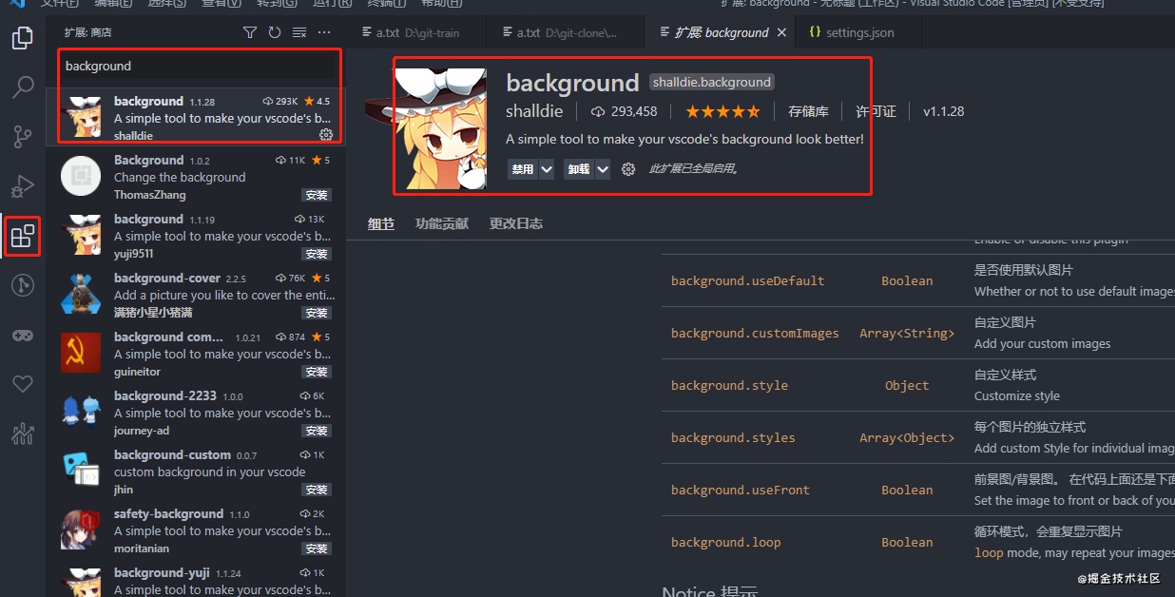
九： 打开多个文件
